**Design structure**

**Subsystems**

**Recursos Humanos**

El área de RRHH se encarga de registrar a los empleados, generar planillas de pagos donde se hacen los descuentos, y de tener la información completa de todo su personal.

**Logística**

El área de Logística se encarga del manejo de materiales de la empresa como el almacén y registro de vehículos.

**Patterns**

**[MVC]**

**Overview**

Se usara el patrón Modelo Vista Controlador

**Structure**

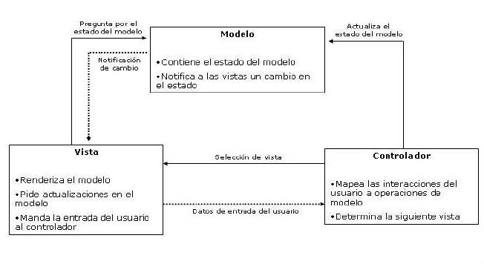

**Requirement realizations**

**Realización del Caso de Uso Buscar Cargo**

**View of participants**

**Escenario Básico**



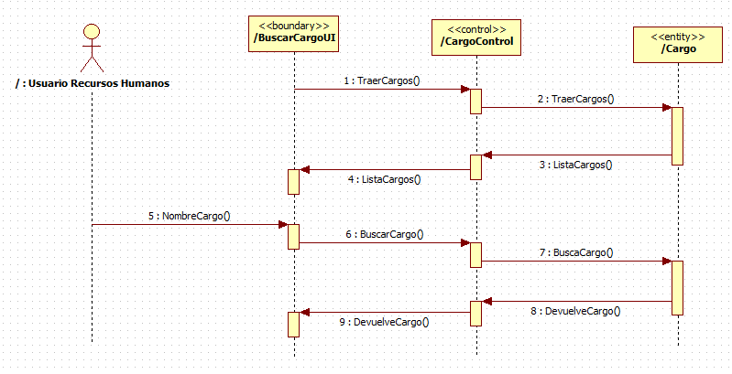

**Escenarios Adicionales**

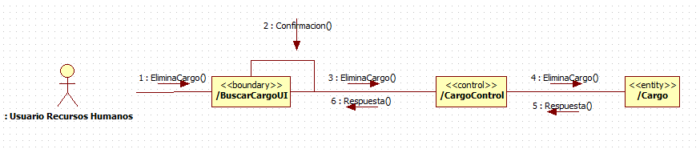

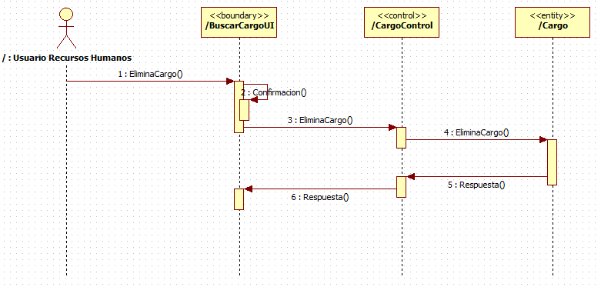

**Realización del Caso de Uso Crear Cargo**

**View of participants**

**Escenario Básico**

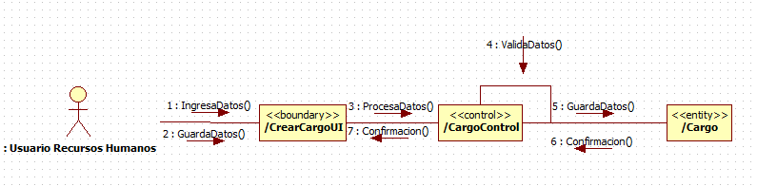

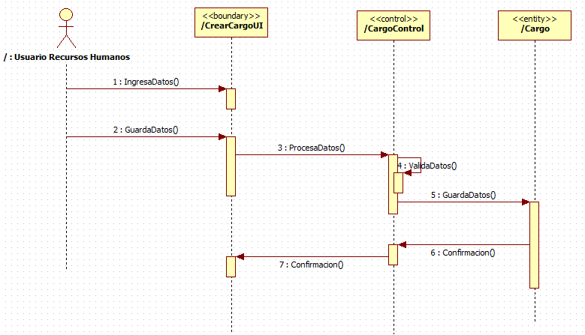

**Escenarios Adicionales**

**Realización del Caso de Uso Editar Cargo**

**View of participants**

**Escenario Básico**

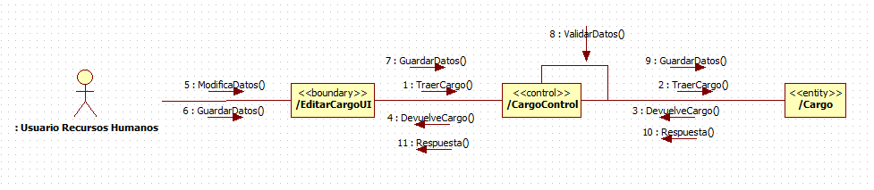

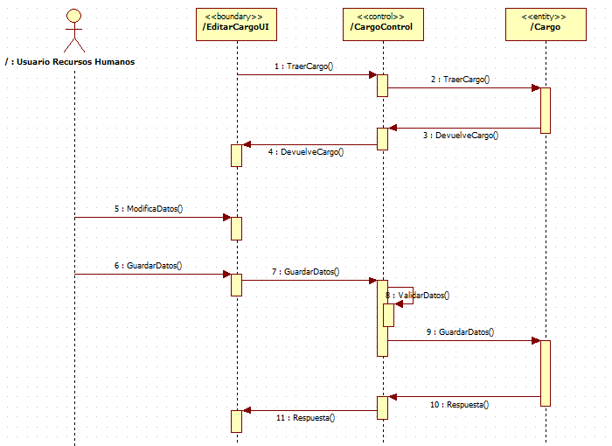

**Additional scenarios**

**Realización del Caso de Uso Registrar Descuento Familiares**

**View of participants**

**Escenario Básico**

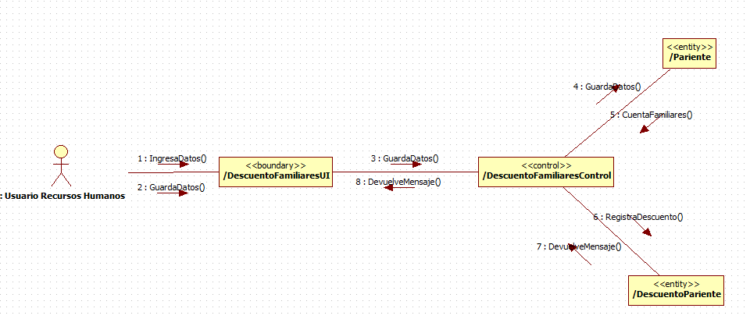

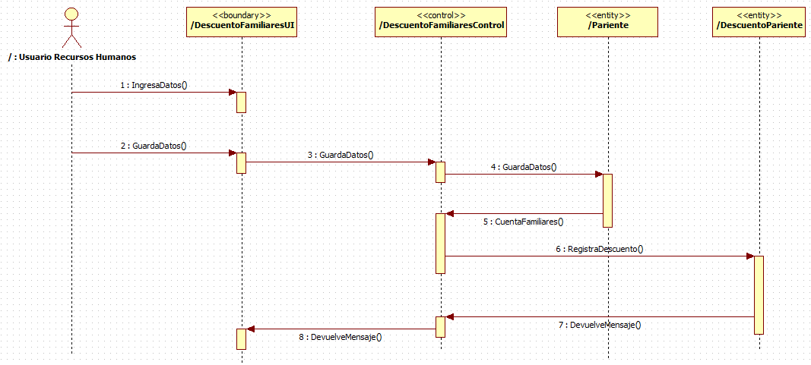

**Additional scenarios**

**Realización del Caso de Uso Registrar Parientes**

**View of participants**

**Escenario Básico**

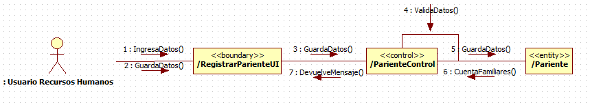

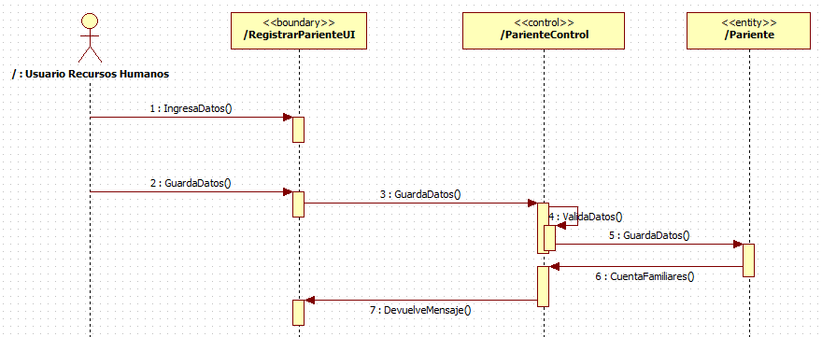

**Escenarios Adicionales**

**Realización del Caso de Uso Registrar Descuento Afiliación**

**View of participants**

**Escenario Básico**

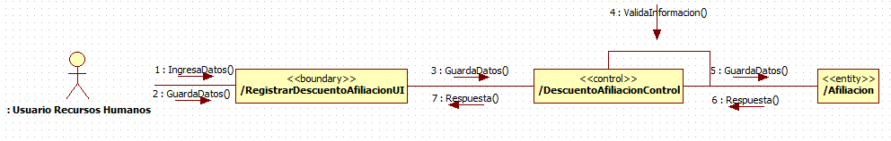

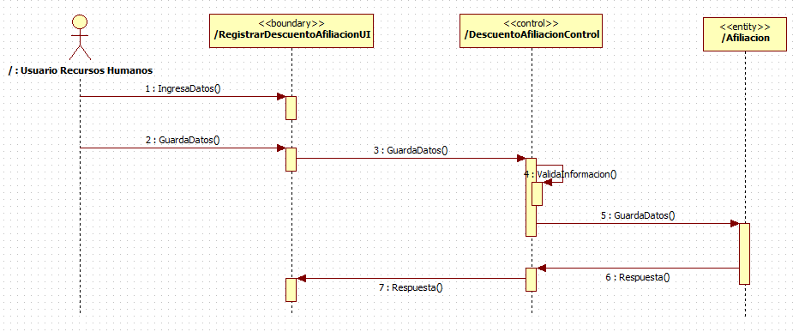

**Escenarios Adicionales**

**Realización del Caso de Uso Mostrar Descuentos Afiliaciones**

**Vista de Participantes**

**Escenario Básico**

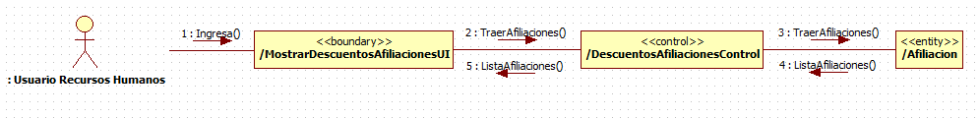

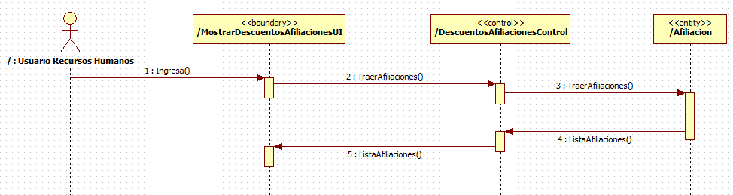

**Escenarios Adicionales**

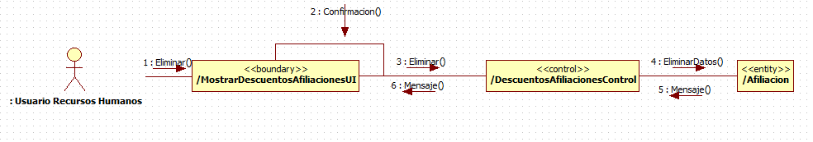

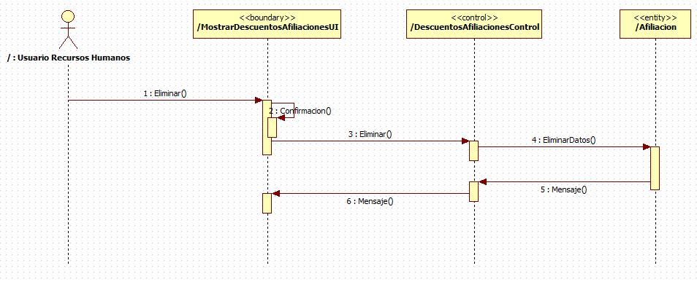

**Realización del Caso de Uso Mostrar Parientes**

**Vista de Participantes**

**Escenario Básico**

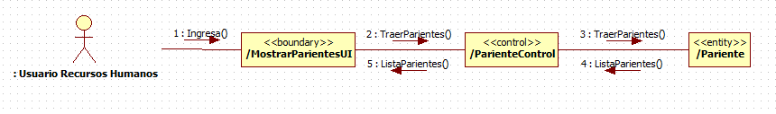

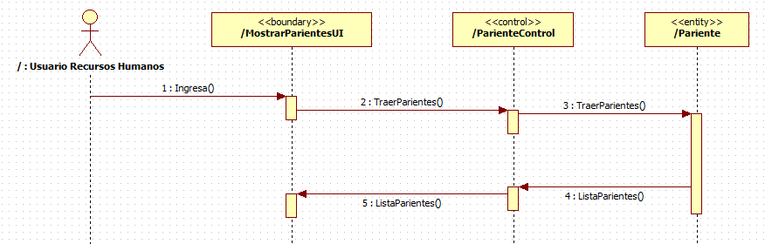

**Escenarios Adicionales**

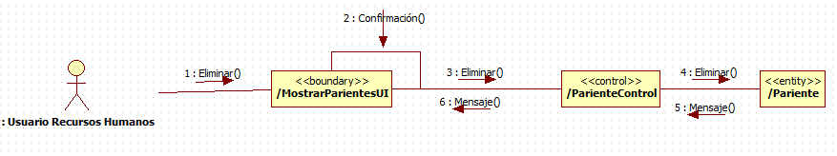

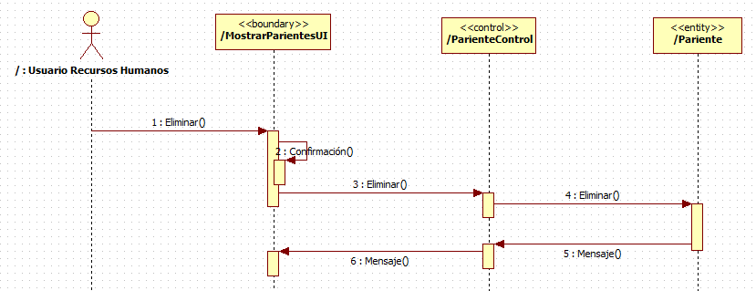

**Realización del Caso de Uso Mostrar Descuentos Afiliaciones**

**Vista de Participantes**

[

**Escenario Básico**





**Escenarios Adicionales**

**Realización del Caso de Uso Editar Pariente**

**Vista de Participantes**

**Escenario Básico**

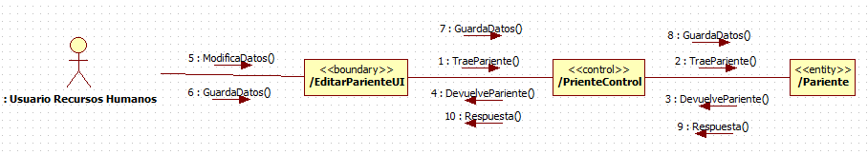

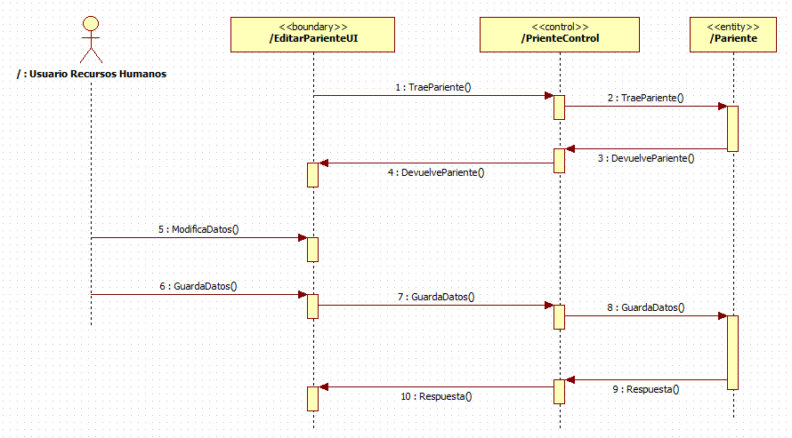

**Escenarios Adicionales**

**Realización del Caso de Uso Editar Descuentos Afiliaciones**

**Vista de Participantes**

**Escenario Básico**

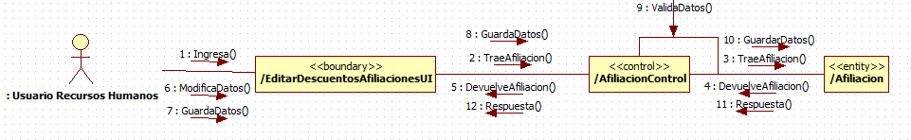

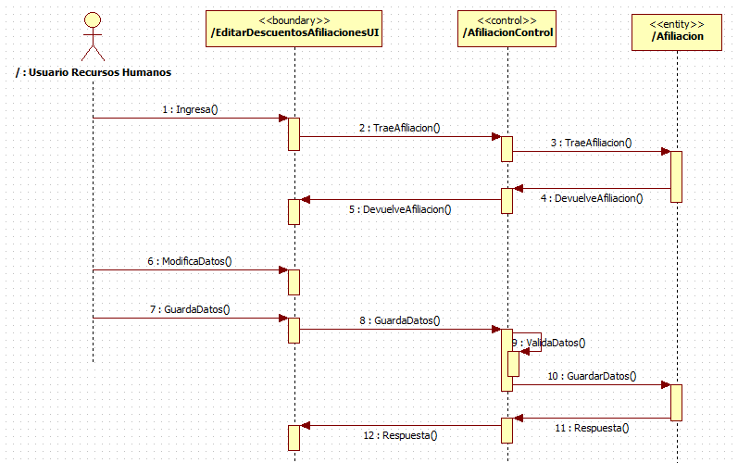

**Escenarios Adicionales**

**Realización del Caso de Uso Registrar Experiencia Laboral**

**Vista de Participantes**

**Escenario Básico**

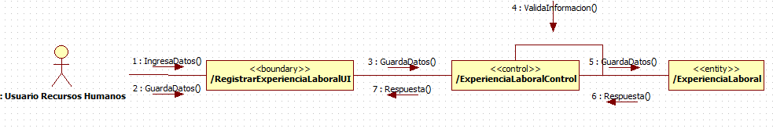

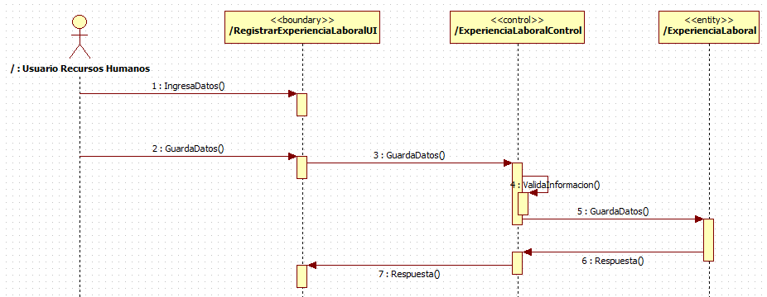

**Escenarios Adicionales**

**Realización del Caso de Uso Mostrar Experiencia Laboral**

**Vista de Participantes**

**Escenario Básico**

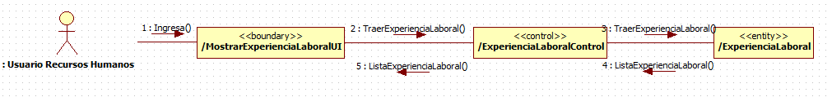

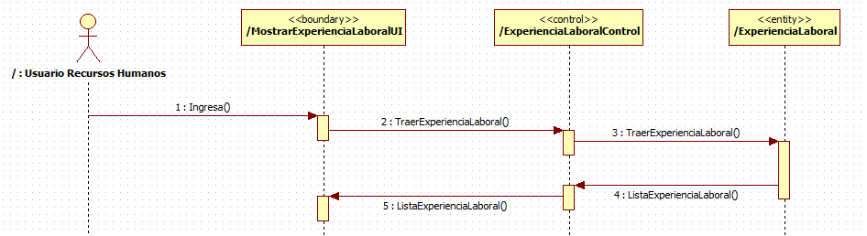

**Escenarios Adicionales**

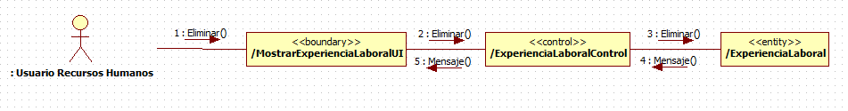

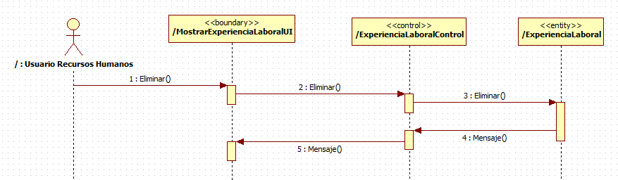

**Realización del Caso de Uso Modifica Experiencia Laboral**

**Vista de Participantes**

[Describe the participating design elements from a static perspective, giving details such as behavior, relationships, and attributes relevant to this realization.]

**Escenario Básico**

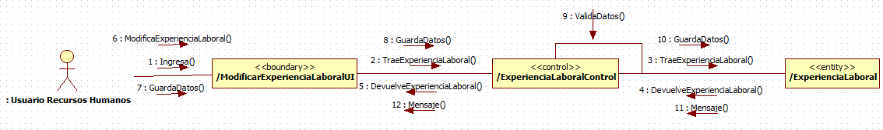

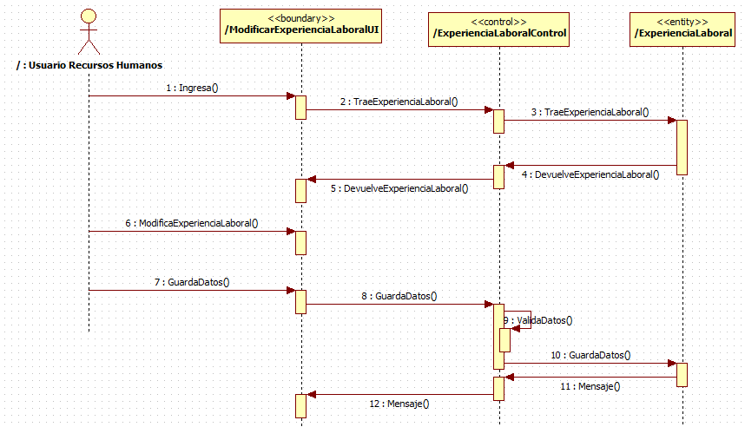

**Escenarios Adicionales**

**Realización del Caso de Uso Registrar Formacion Academica**

**Vista de Participantes**

[Describe the participating design elements from a static perspective, giving details such as behavior, relationships, and attributes relevant to this realization.]

**Escenario Básico**

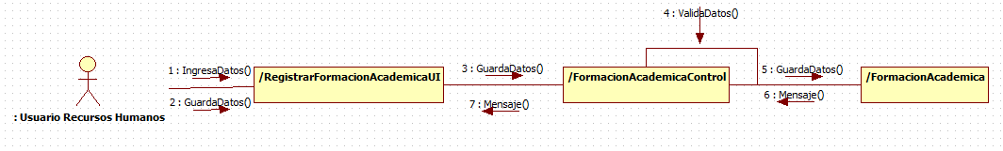

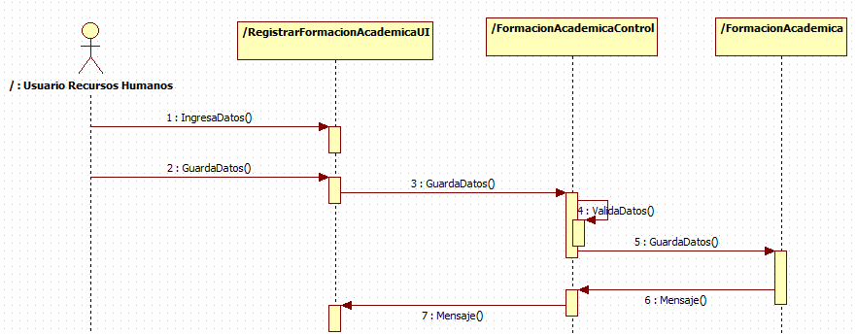

**Escenarios Adicionales**

**Realización del Caso de Uso Mostrar Formación Académica**

**Vista de Participantes**

[Describe the participating design elements from a static perspective, giving details such as behavior, relationships, and attributes relevant to this realization.]

**Escenario Básico**

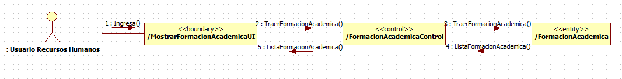

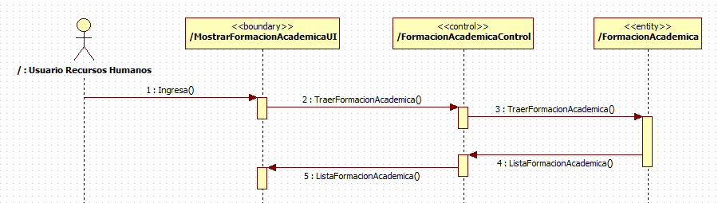

**Escenarios Adicionales**

**Realización del Caso de Uso Modifica Experiencia Laboral**

**Vista de Participantes**

[Describe the participating design elements from a static perspective, giving details such as behavior, relationships, and attributes relevant to this realization.]

**Escenario Básico**

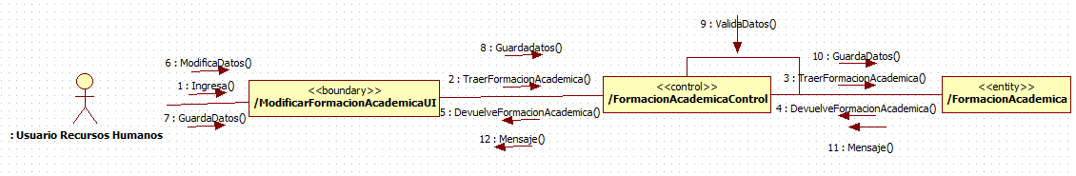

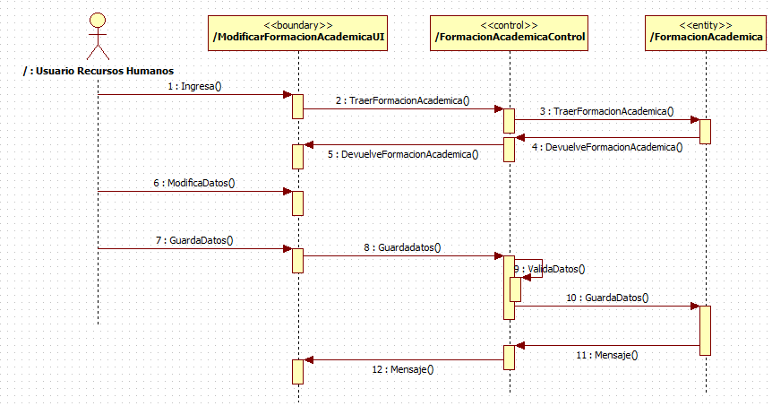

**Escenarios Adicionales**

**Realización del Caso de Uso Crear Tipo Contrato**

**Vista de Participantes**

[Describe the participating design elements from a static perspective, giving details such as behavior, relationships, and attributes relevant to this realization.]

**Escenario Básico**

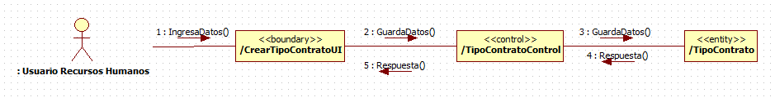

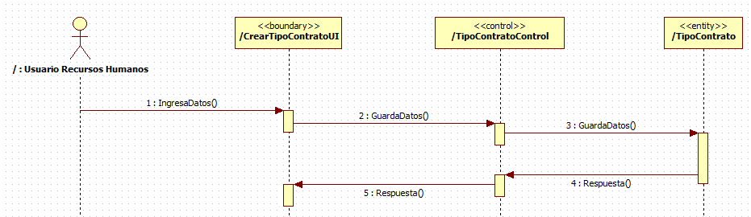

**Escenarios Adicionales**

**Realización del Caso de Uso Editar Tipo Contrato**

**Vista de Participantes**

[Describe the participating design elements from a static perspective, giving details such as behavior, relationships, and attributes relevant to this realization.]

**Escenario Básico**

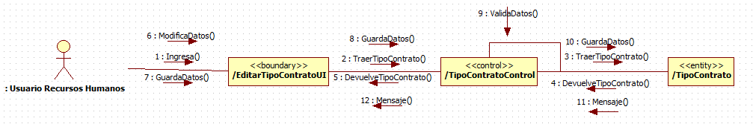

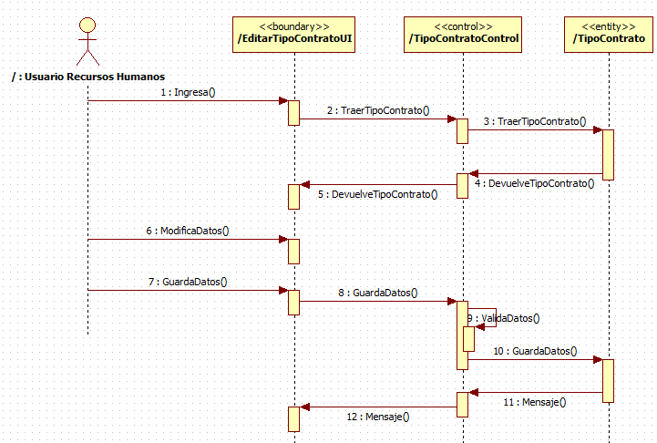

**Escenarios Adicionales**

**Realización del Caso de Uso Buscar Tipo Contrato**

**Vista de Participantes**

[Describe the participating design elements from a static perspective, giving details such as behavior, relationships, and attributes relevant to this realization.]

**Escenario Básico**

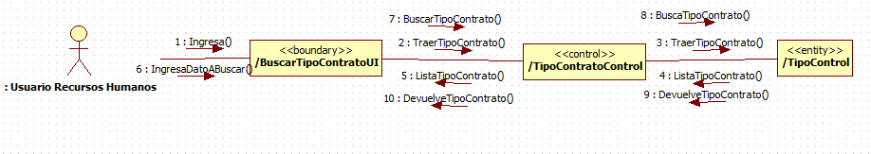

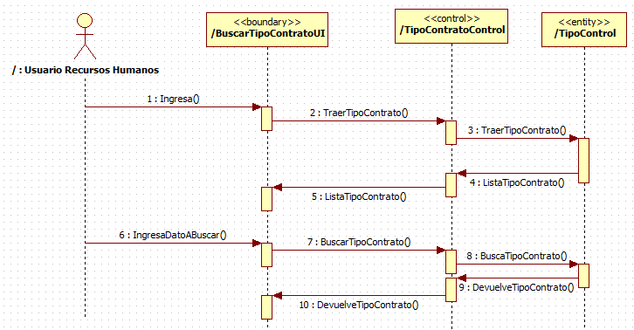

**Escenarios Adicionales**

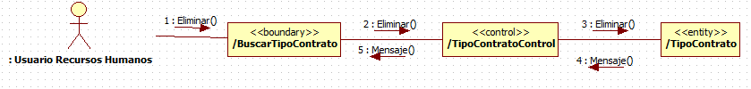

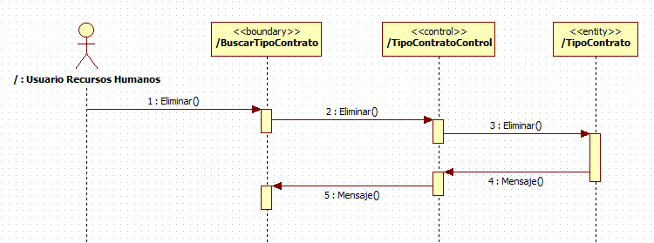

**Realización del Caso de Uso Crear Empleado**

**Vista de Participantes**

[Describe the participating design elements from a static perspective, giving details such as behavior, relationships, and attributes relevant to this realization.]

**Escenario Básico**

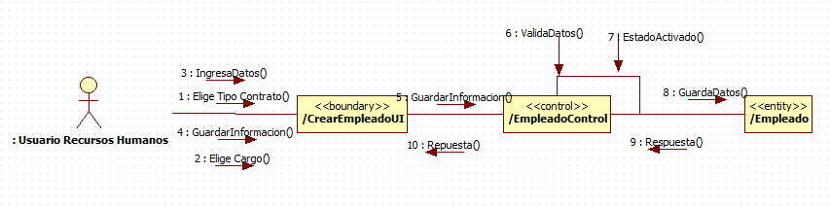

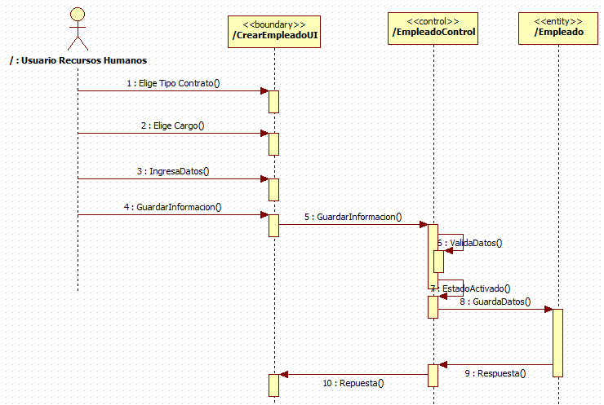

**Escenarios Adicionales**

**Realización del Caso de Uso Buscar Empleado**

**Vista de Participantes**

[Describe the participating design elements from a static perspective, giving details such as behavior, relationships, and attributes relevant to this realization.]

**Escenario Básico**

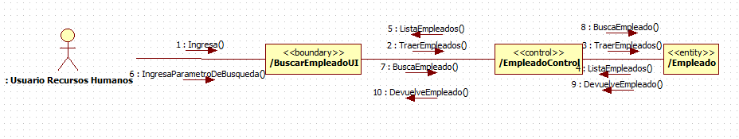

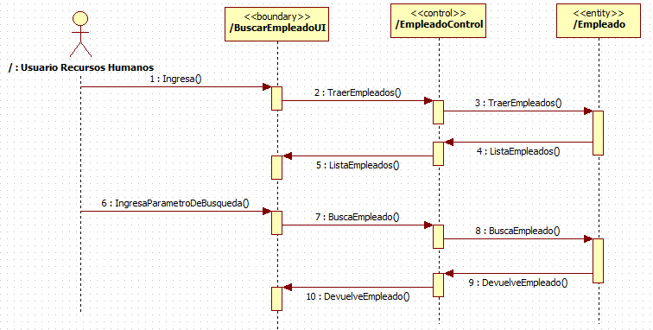

**Escenarios Adicionales**

**Realización del Caso de Uso Modificar Empleado**

**Vista de Participantes**

[Describe the participating design elements from a static perspective, giving details such as behavior, relationships, and attributes relevant to this realization.]

**Escenario Básico**

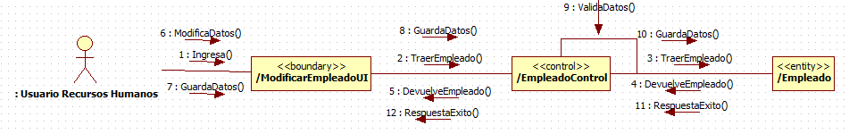

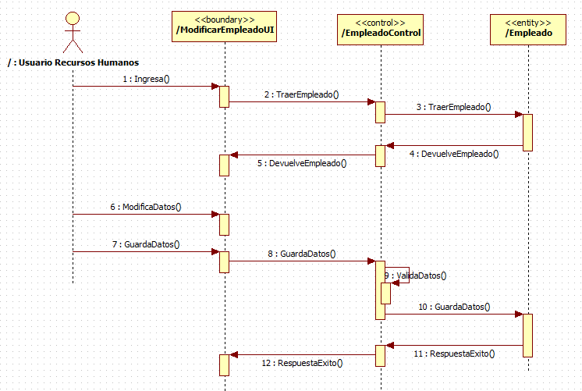

**Escenarios Adicionales**

**Realización del Caso de Uso Generar Planilla**

**Vista de Participantes**

[Describe the participating design elements from a static perspective, giving details such as behavior, relationships, and attributes relevant to this realization.]

**Escenario Básico**

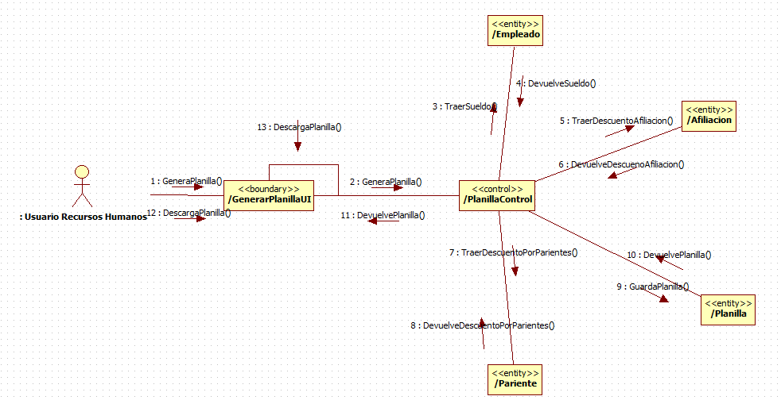

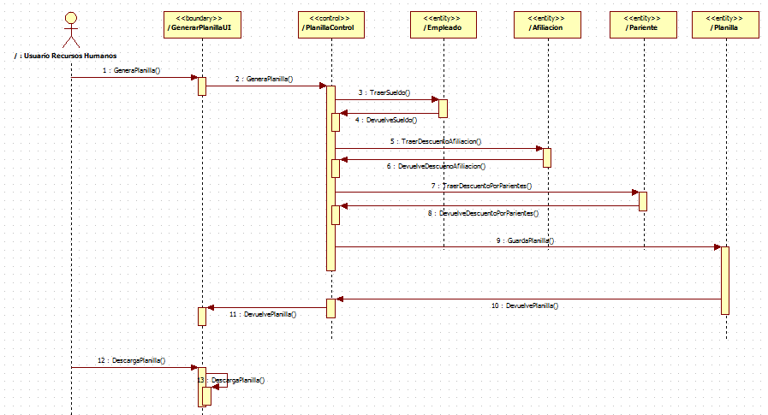

**Escenarios Adicionales**

**Realización del Caso de Uso Registrar Asistencia**

**Vista de Participantes**

[Describe the participating design elements from a static perspective, giving details such as behavior, relationships, and attributes relevant to this realization.]

**Escenario Básico**

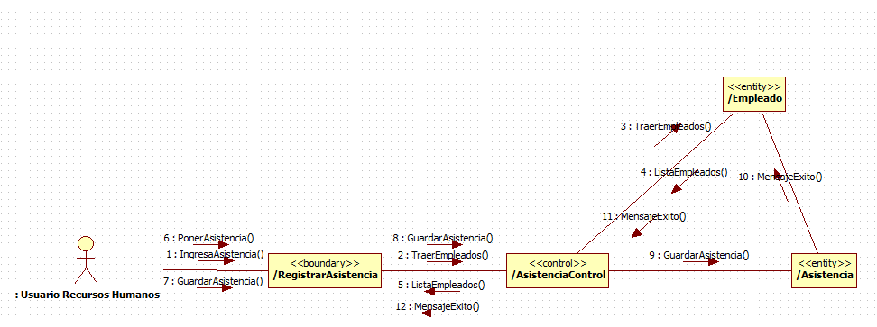

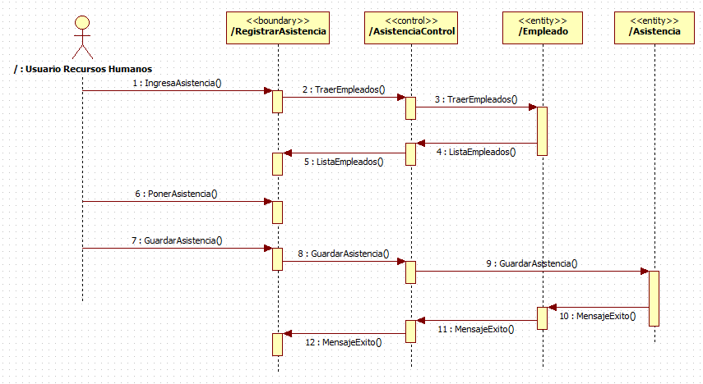

**Escenarios Adicionales**

**Realización del Caso de Uso Registrar Vehículo**

**Vista de Participantes**

[Describe the participating design elements from a static perspective, giving details such as behavior, relationships, and attributes relevant to this realization.]

**Escenario Básico**

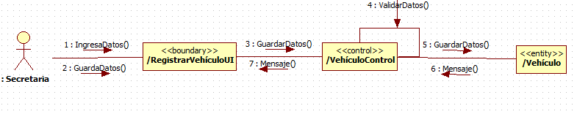

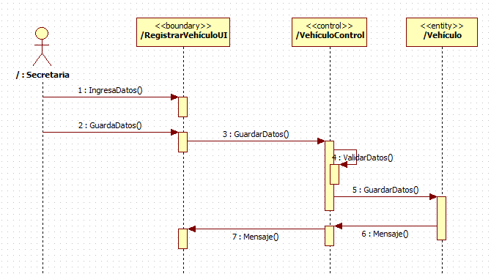

**Escenarios Adicionales**

**Realización del Caso de Uso Editar Vehículo**

**Vista de Participantes**

[Describe the participating design elements from a static perspective, giving details such as behavior, relationships, and attributes relevant to this realization.]

**Escenario Básico**

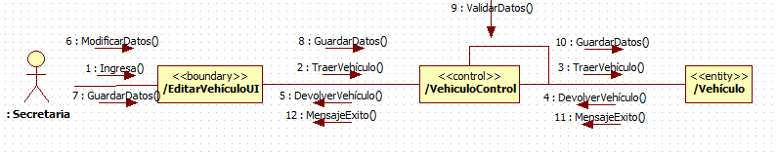

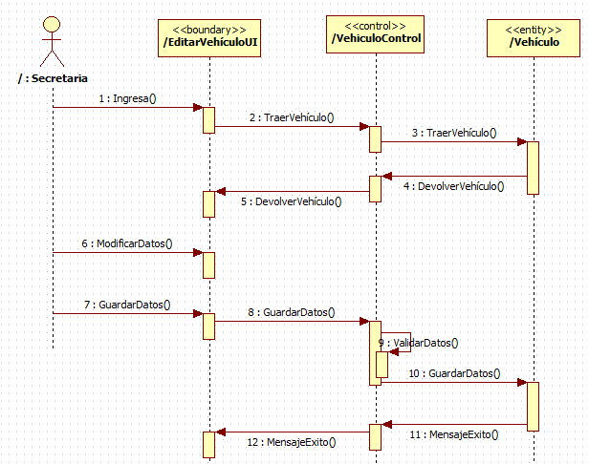

**Escenarios Adicionales**

**Realización del Caso de Uso Buscar Vehículo**

**Vista de Participantes**

[Describe the participating design elements from a static perspective, giving details such as behavior, relationships, and attributes relevant to this realization.]

**Escenario Básico**

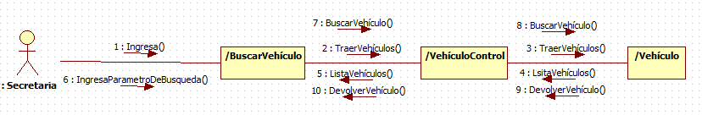

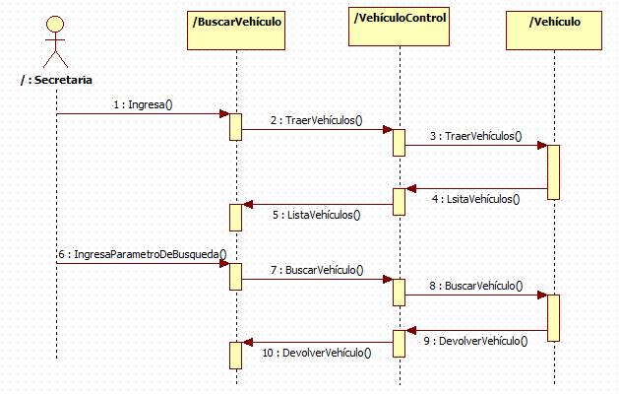

**Escenarios Adicionales**

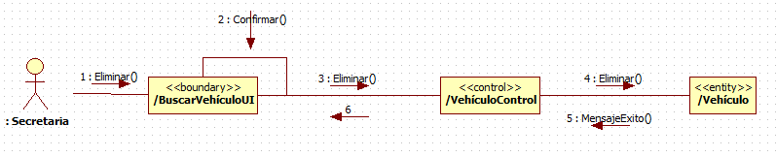

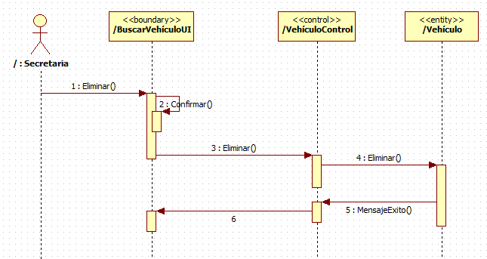

**Realización del Caso de Uso Registrar Vehículo**

**Vista de Participantes**

[Describe the participating design elements from a static perspective, giving details such as behavior, relationships, and attributes relevant to this realization.]

**Escenario Básico**





**Escenarios Adicionales**

**Realización del Caso de Uso Salida Vehículos**

**Vista de Participantes**

[Describe the participating design elements from a static perspective, giving details such as behavior, relationships, and attributes relevant to this realization.]

**Escenario Básico**

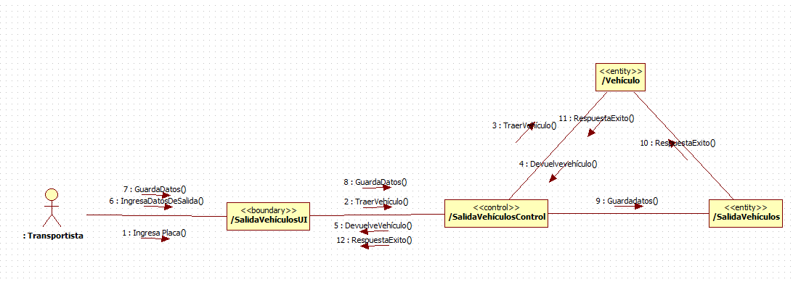

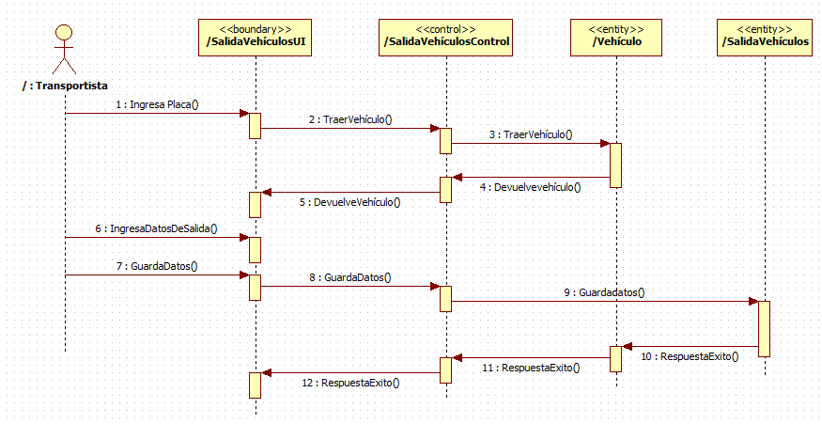

**Escenarios Adicionales**

**Realización del Caso de Uso Salida Producto De Almacén**

**Vista de Participantes**

[Describe the participating design elements from a static perspective, giving details such as behavior, relationships, and attributes relevant to this realization.]

**Escenario Básico**

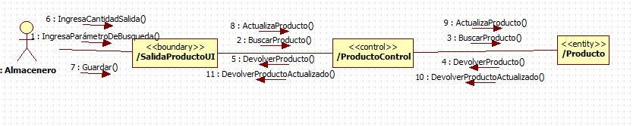

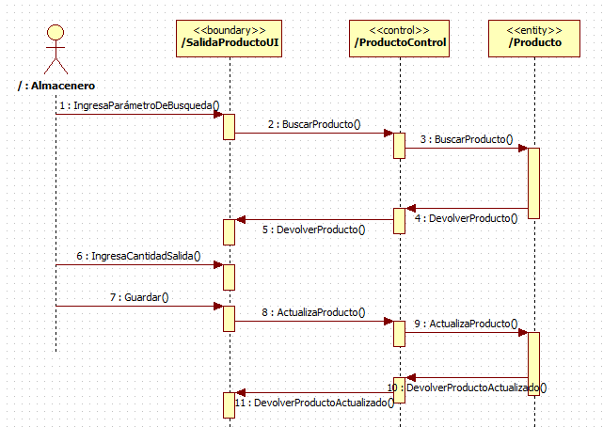

**Escenarios Adicionales**

**Realización del Caso de Uso Buscar Producto**

**Vista de Participantes**

[Describe the participating design elements from a static perspective, giving details such as behavior, relationships, and attributes relevant to this realization.]

**Escenario Básico**

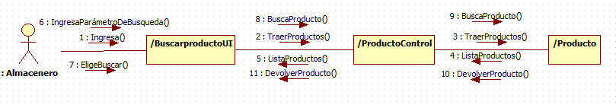

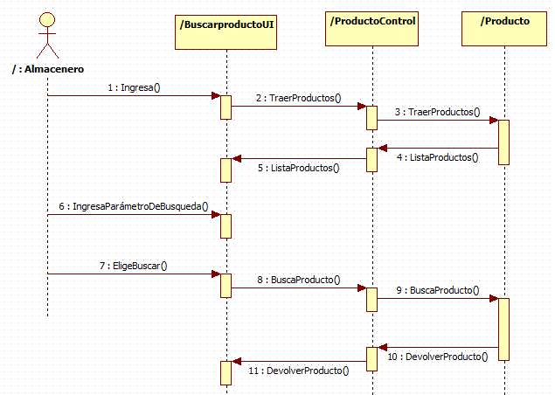

**Escenarios Adicionales**

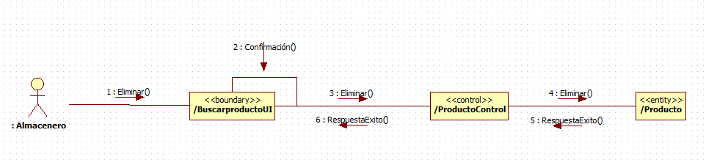

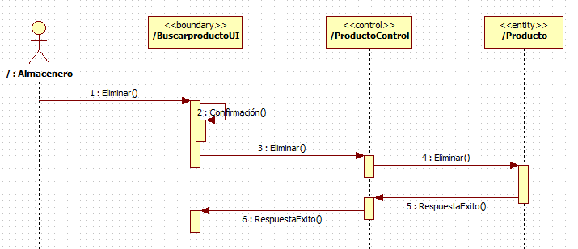

**Realización del Caso de Uso Generar Reporte Producto**

**Vista de Participantes**

[Describe the participating design elements from a static perspective, giving details such as behavior, relationships, and attributes relevant to this realization.]

**Escenario Básico**

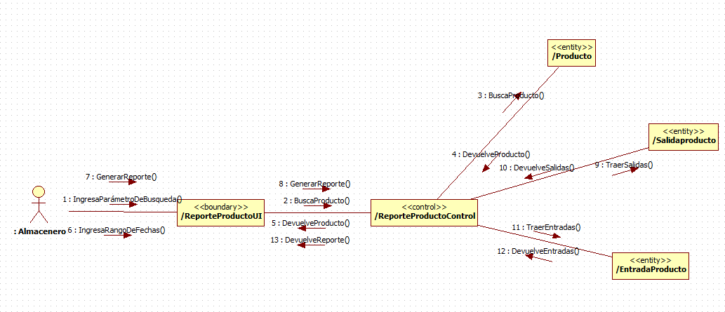

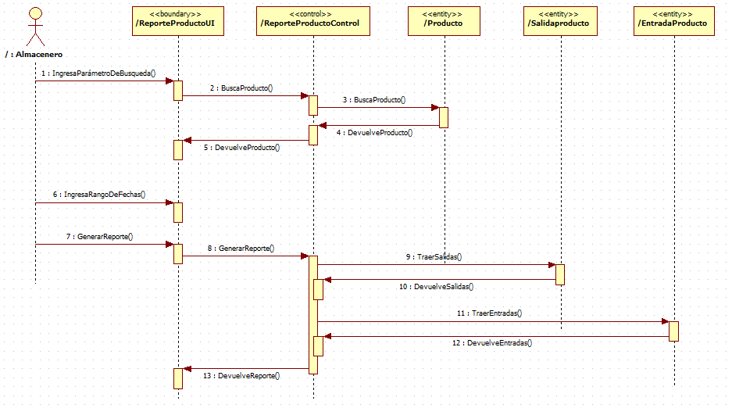

**Escenarios Adicionales**

**Realización del Caso de Uso Modificar Producto**

**Vista de Participantes**

[Describe the participating design elements from a static perspective, giving details such as behavior, relationships, and attributes relevant to this realization.]

**Escenario Básico**

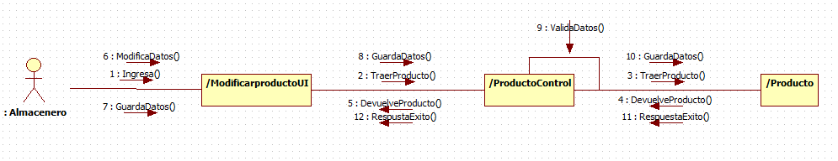

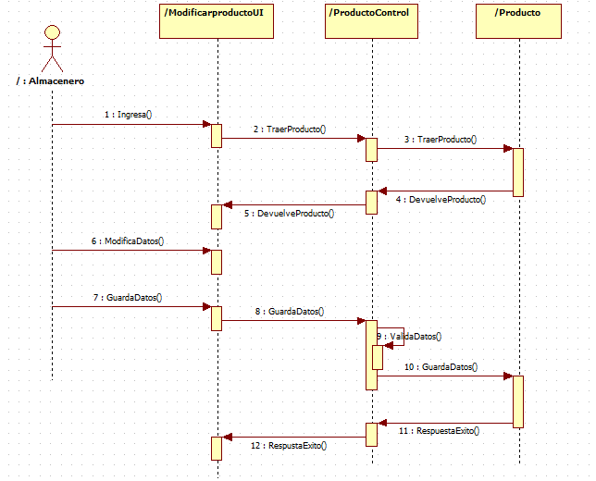

**Escenarios Adicionales**

**Realización del Caso de Uso Crear Producto**

**Vista de Participantes**

[Describe the participating design elements from a static perspective, giving details such as behavior, relationships, and attributes relevant to this realization.]

**Escenario Básico**

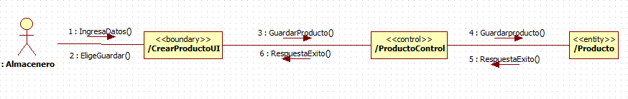

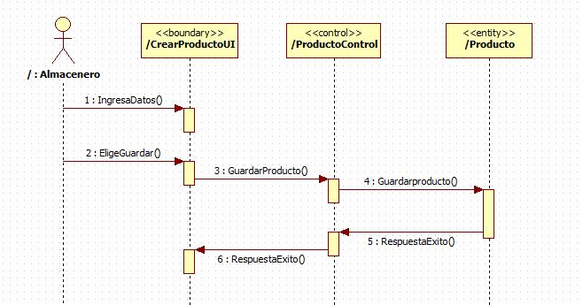

**Escenarios Adicionales**

**Realización del Caso de Uso Registrar Producto En Almacén**

**Vista de Participantes**

[Describe the participating design elements from a static perspective, giving details such as behavior, relationships, and attributes relevant to this realization.]

**Escenario Básico**

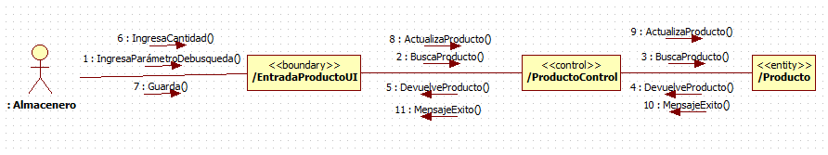

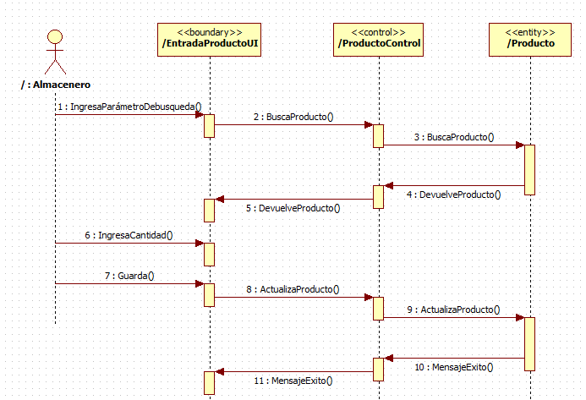

**Escenarios Adicionales**

**Realización del Caso de Uso Llegada De Vehículo**

**Vista de Participantes**

[Describe the participating design elements from a static perspective, giving details such as behavior, relationships, and attributes relevant to this realization.]

**Escenario Básico**

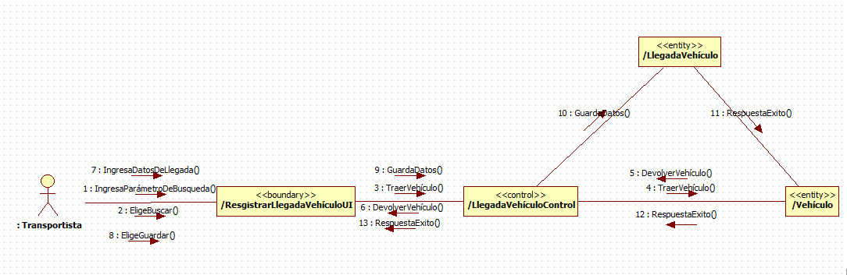

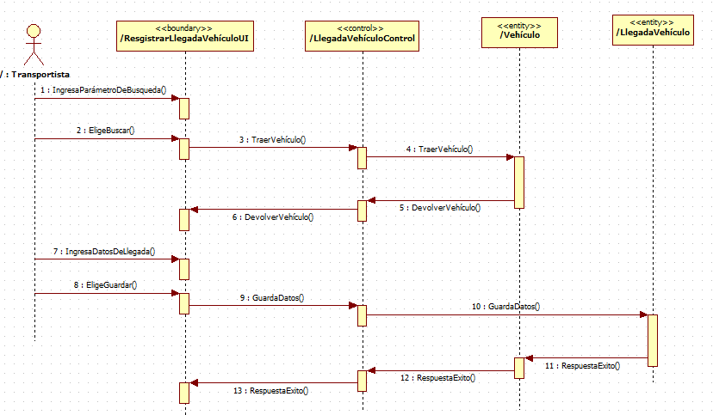

**Escenarios Adicionales**